# Instalación del Software necesario

## VirtualBox (versión instalada 5.2.18)

En primer lugar para comenzar con el proyecto se ha instalado el software de virtualización VirtualBox en su versión más reciente a la fecha (5.2.18). Se trata de un programa gratuito desarrollado por Oracle. Gracias a ello podemos ejecutar el sistema operativo Ubuntu Server (en su versión 14.04.4 LTS Server). Podemos cargar estas máquinas más adelante en nuestro proyecto para poder simular elementos de la red. En la instalación inicial se han cargado dos máquinas virtuales de Ubuntu para futuros usos:

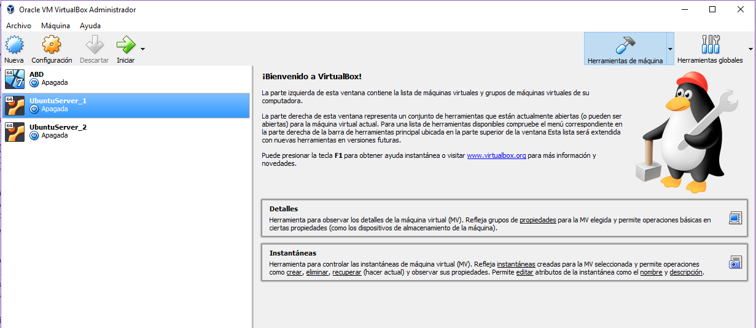

## VMWare Workstation 12 player

Otro de los software que he necesitado para realizar el proyecto es VMWare en su versión Workstation 12 player (12.5.8). VMWare pertenece a la empresa EMC Corporation (Dell Inc), nos proporciona este software de virtualización totalmente gratis. Una vez instalado vamos a cargar dentro una virtualización del programa que veremos más adelante y en el cual se basa el proyecto: GNS3. Para poder conectar ambos programas deben estar en la misma versión, que es la versión 2.1.0.

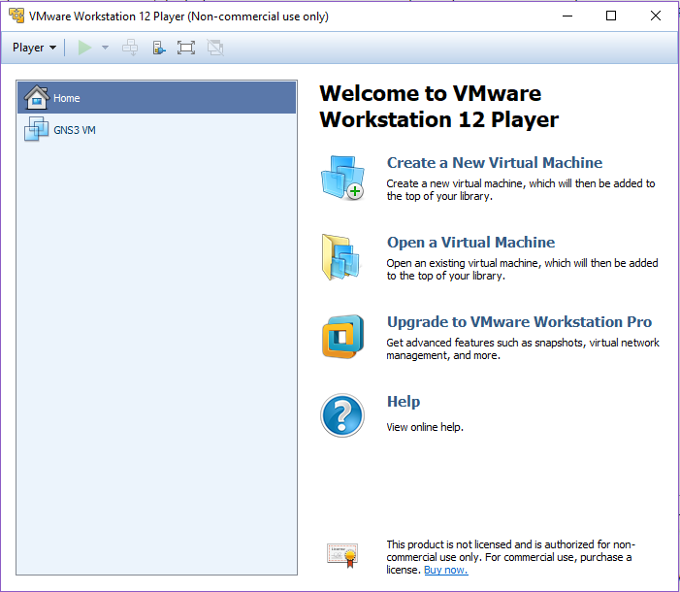

## GNS3 2.1.0

Se trata del programa principal sobre el que se desarrolla este proyecto. Es un software gratuito que permite la simulación gráfica de topologías de red muy complejas y su ejecución. Este programa funciona gracias a Dynamips, se trata de un emulador de sistemas operativos que nos permite ejecutar binarios de Cisco entre otros muchos.

Para su funcionamiento se sincroniza con VMWare y la máquina de GNS3 antes importada sobre este. De esta forma evitamos realizar toda la carga de recursos del programa sobre nuestro propio equipo y lo hacemos sobre el sistema de GNS3 de la máquina virtual. Si se ha realizado correctamente, nada más iniciar GNS3 se nos cargará la maquina de VMWare:

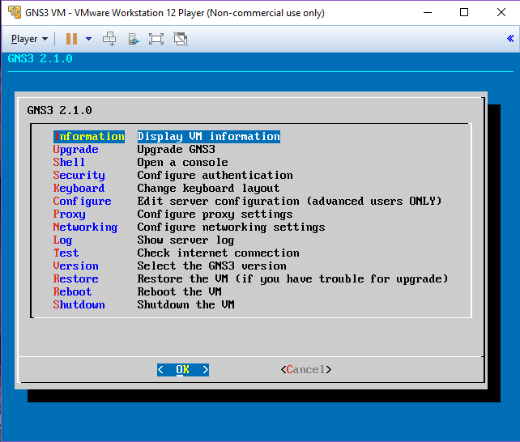

El entorno que nos encontramos nada más abrir el programa será el siguiente:

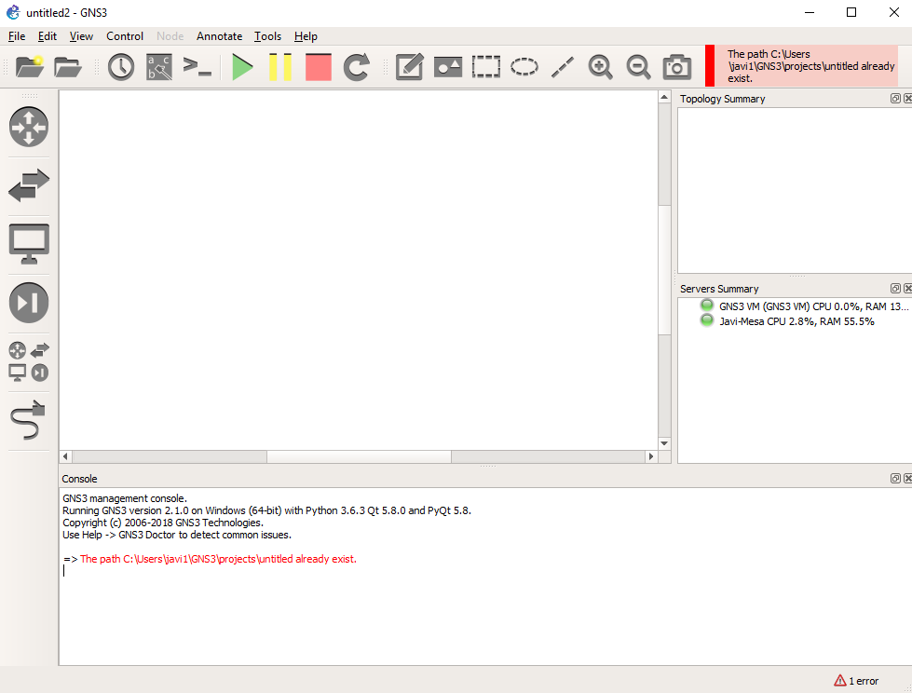

Como podemos ver en la parte derecha ya podemos escoger el sistema sobre el que trabajar, en primer lugar, vemos el sistema sobre GNS3 de VMWare y en segundo lugar tenemos el equipo local. Ya estamos preparados para comenzar a utilizar el programa.

# Uso de Dockers en GNS

# Conectar GNS3 contra un servidor remoto

He realizado el proceso de lanzar GNS3 en uno de mis equipos (portátil) contra otro equipo (mesa). Este proceso puede ser muy útil para casos en los que nuestra red empiece a crecer y un equipo carezca de recursos, de esta forma conseguimos que la carga de trabajando sea sobre el servidor y así el equipo en el que estamos trabajando sufra menos de esa carga.

El proceso es sencillo, una vez tenemos la instalación en los dos equipos como hemos visto en los pasos anteriores de instalación, nos fijamos en la IP que tenga cada equipo.

En mi caso en el equipo de mesa (que en este ejemplo hace de servidor):

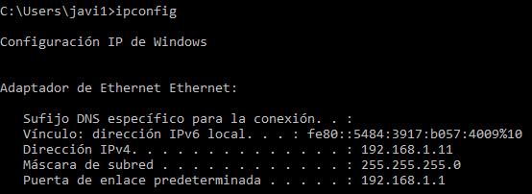

Y en el portátil:

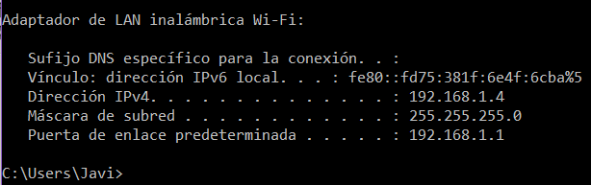

Una vez tenemos claro esto, en la instalación GNS3 del portátil, vamos a cambiar la forma de conectar el programa, desde la opción Setup Wizard:

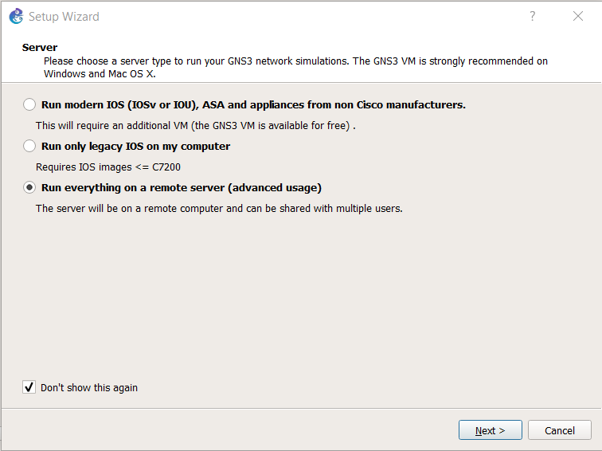

Escogemos la opción de ejecutar sobre servidor remoto, como en la imagen.

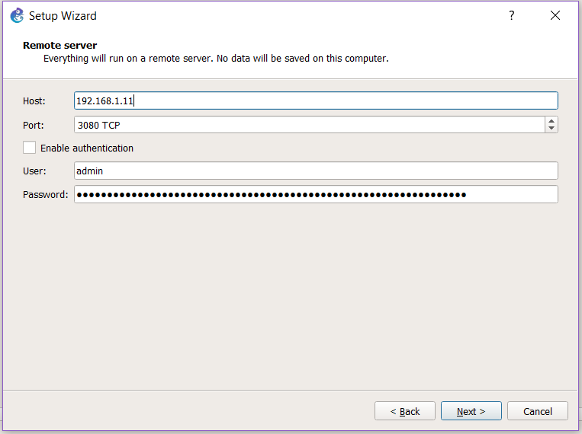

Ahora debemos poner la dirección del servidor, para ello hemos buscado la IP de cada equipo, de esta forma ahora podemos introducirla, desmarcamos la opción de autentificación ya que nadie más va a tener acceso y el resto lo dejamos con las opciones por defecto.

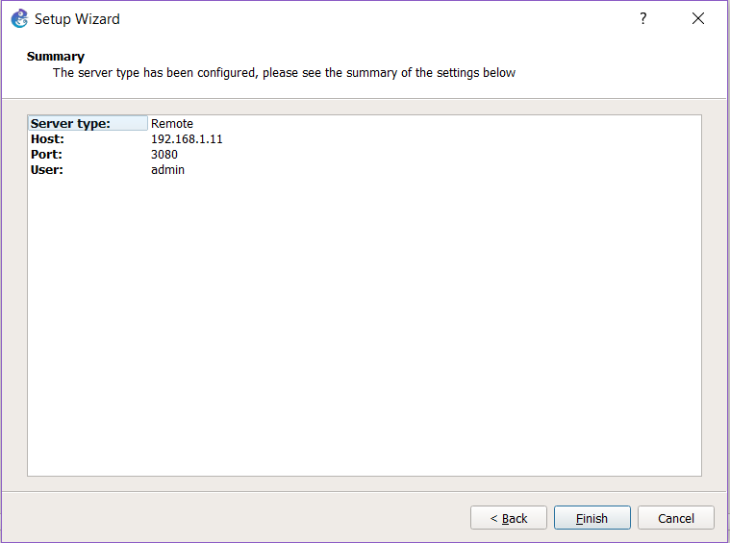

En este último paso ya solo debemos confirmar que esta todo correcto, el programa conectará al servidor y podremos pulsar en finalizar, el resultado es el siguiente:

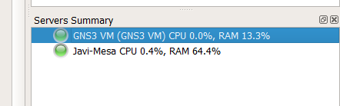

Ya tenemos configurados nuestros equipos para que se ejecute GNS3 en remoto sobre el servidor.